CPEM 49

Año: 4to B

Materia: Locución, Fotografía y Filmación

Docente: Marisol Arriagada

Fceha de presentación. 28/6

Fecha de entrega: 5/7

Unidad 2 Radio

Indagación de tus saberes previos

1) a) ¿Escuchas radio?

b) Tu familia ¿escucha radio?

De acuerdo a tu respuesta justifica la misma

Si (nombre de la radio o radios)

No porque

2) ¿Hay alguna emisora o emisoras en tu barrio o cercana a tu barrio? De ser así ¿Cuál es el nombre?

3) A la radio se la llama emisora ¿Por qué?

4) Es un medio de comunicación? ¿Por qué?

5) a) De las siguientes imágenes que seleccioné ¿Reconoces si alguna emisora o emisoras? Justifica tu respuesta.

b) En cuanto al nombre (marca como identidad de la emisora) ¿Cuál es tu opinión sobre cada una?

 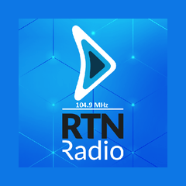

6) Te invito a que reflexiones sobre el pensamiento que McLuhan Marshall (Canadá 1.911-1.980 – Doctor en Literatura Inglesa ) dijo sobre la radio en general☹qué quiere decir, por qué, para qué)

“La radio afecta a la gente de una manera muy intima, de tú a tú, y ofrece todo un mundo de comunicación silenciosa entre conductor/a, locutor/a y oyente”